工作中为提高PC复用率，为PC装上Linux与windows双系统。Linux系统选用的是Debian系统，windows使用的是win7。首先安装win7系统，安装过程中将磁盘分区分配好，然后再安装Debian系统。下面是其安装的过程。

首先查看主机磁盘由于Win7自带GPT格式分区表兼容性不是很好，建议将GTP分区表转换为MRB格式分区表。

1、使用DiskGenius工具查看分区表格式，单击要查看的磁盘，在窗口右侧显示分区表格式。

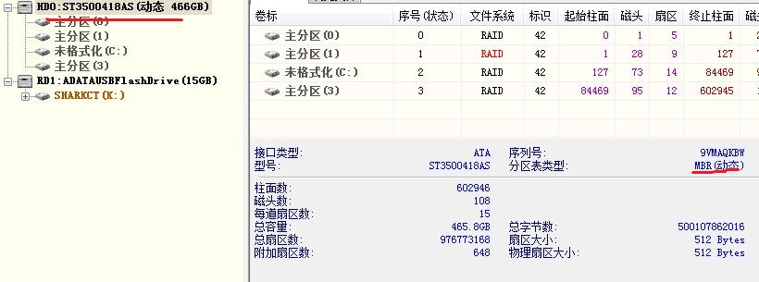

2、如果磁盘格式不为MBR格式，使用DiskGenius工具转换分区表格式。单击工具栏中硬盘选项，转换分区表类型为MBR格式，分区表转换时务必要备份好磁盘内的数据。

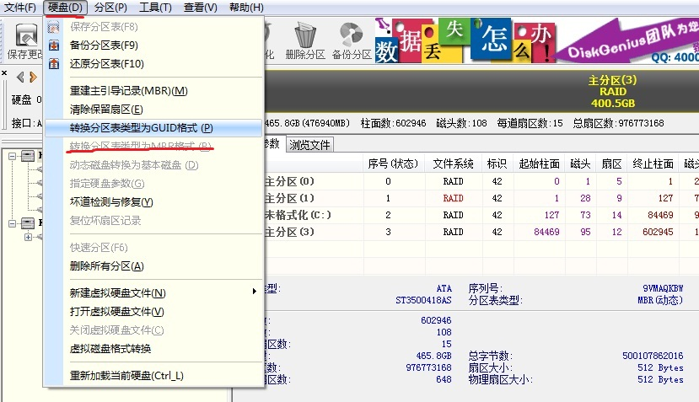

3、安装win7省略，按引导盘的引导步骤即可。

4、使用光盘或U盘安装Debian系统，进入安装界面。

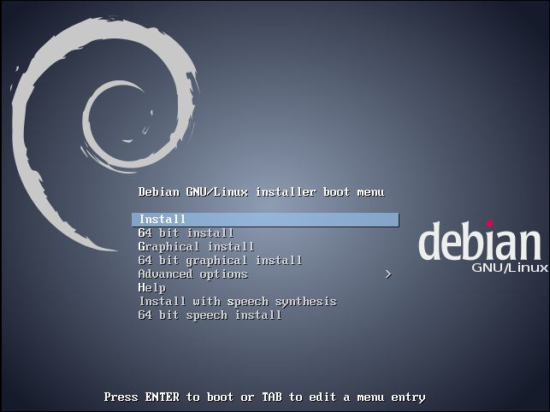

5、选择系统语言。

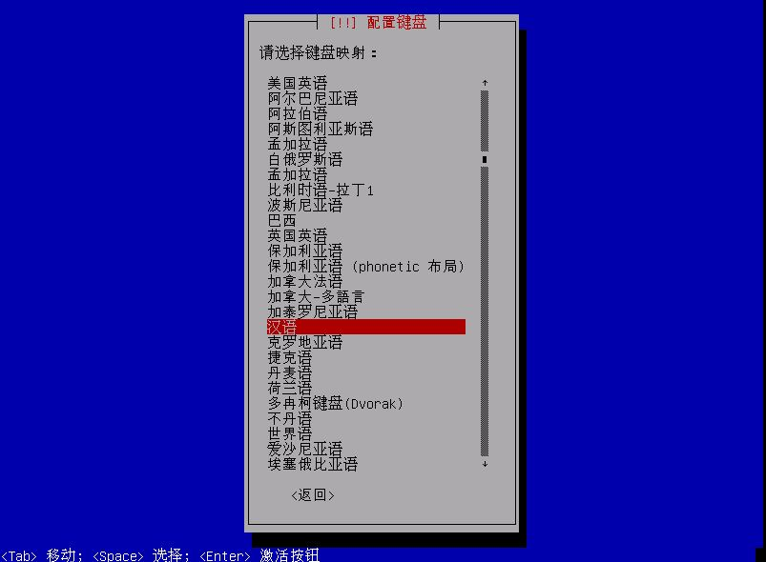

6、安装系统自带软件，[\*]为即将安装，可自由选择安装或卸载。

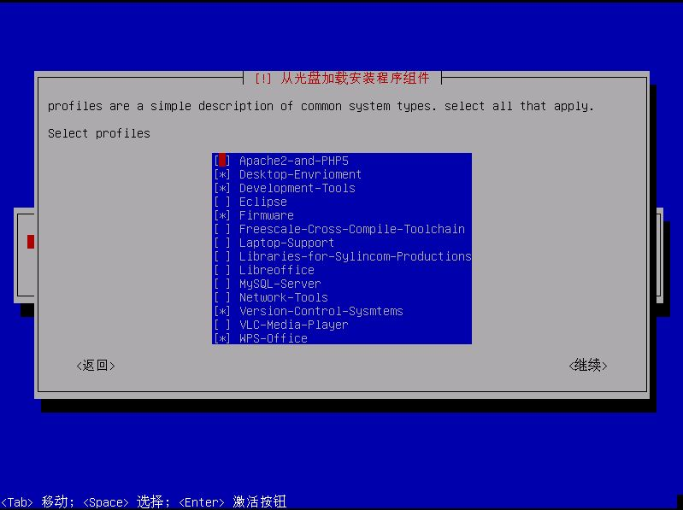

7、设置系统的主机名称。

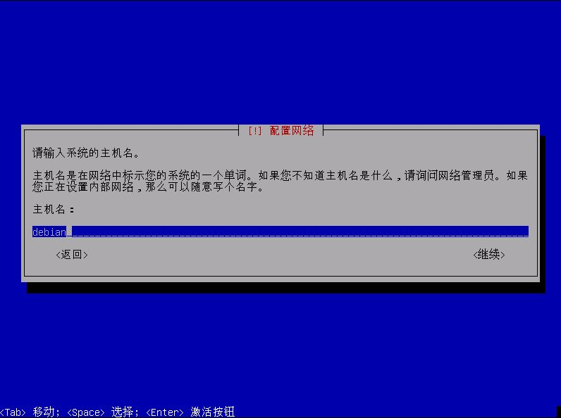

8、设置主机root权限密码。

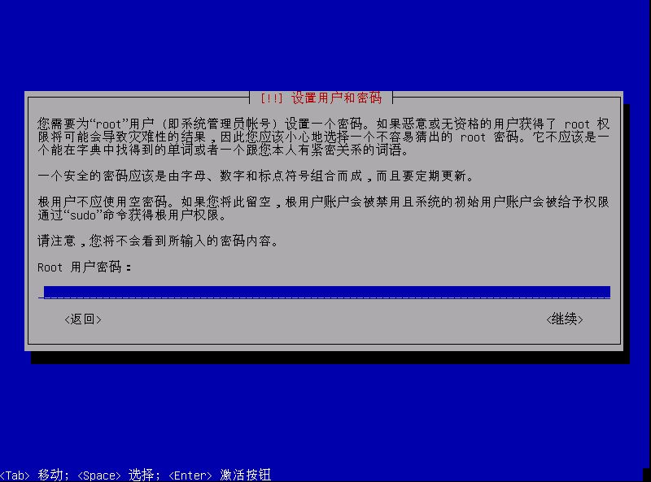

9、设置用户名称及密码。

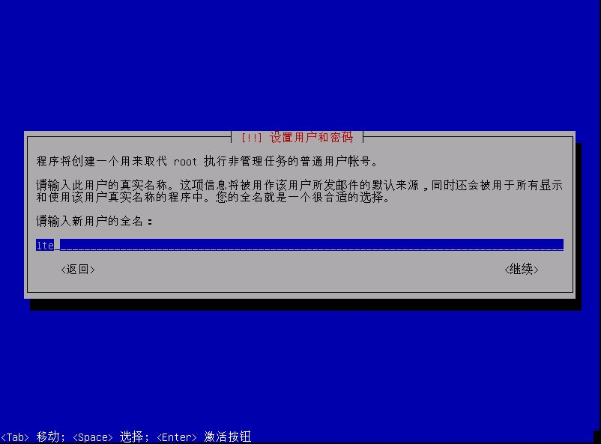

10、磁盘分区，选择手动分区。

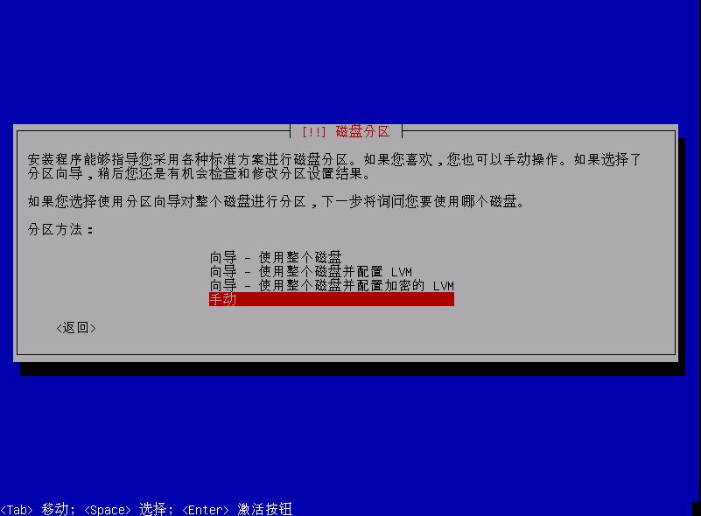

11、选择即将安装Debian的磁盘空间。

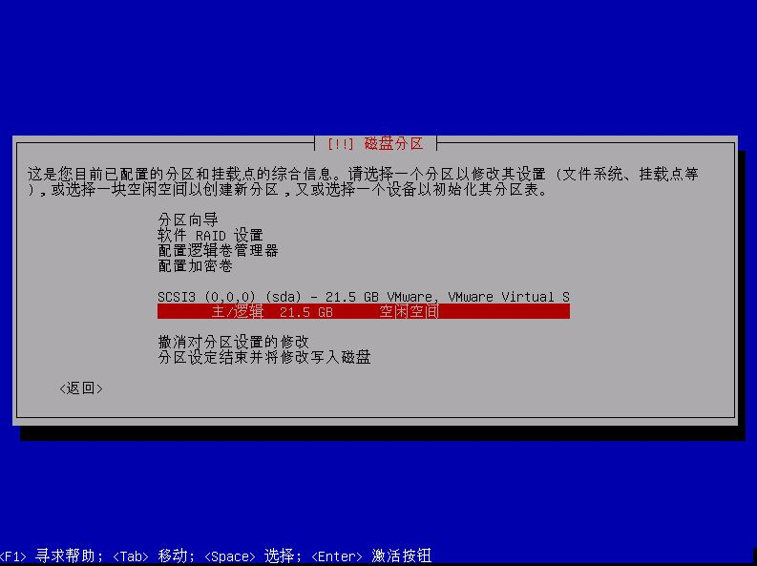

12、创建新的磁盘分区，并分配大小。建议分配方式：交换分区为本机内存两倍，根目录为安装Debian的磁盘空间的百分之四十，其余分给home目录。

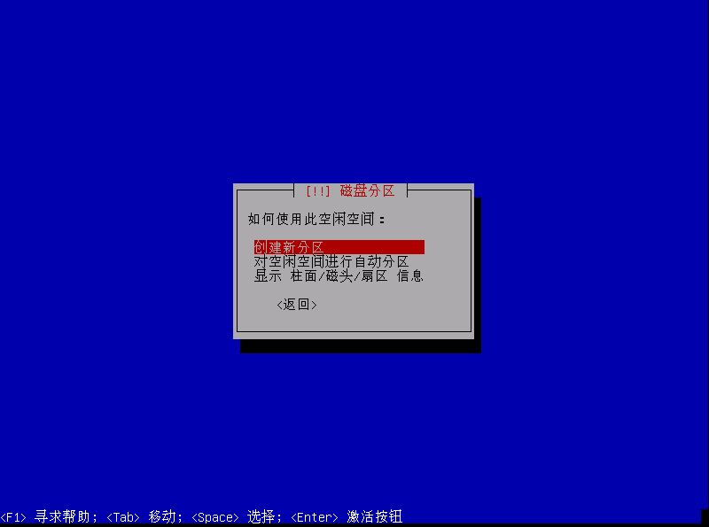

13、选择磁盘分区的类型。

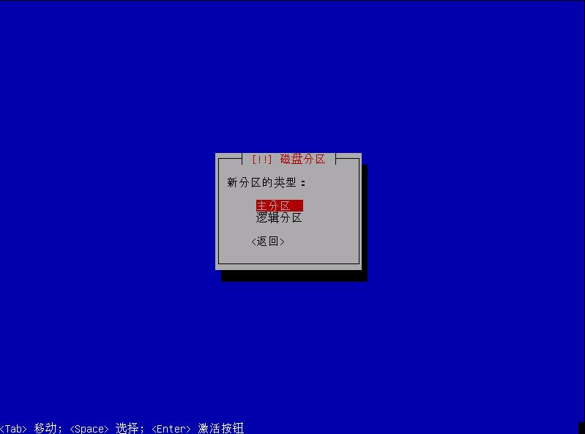

14、分配交换空间

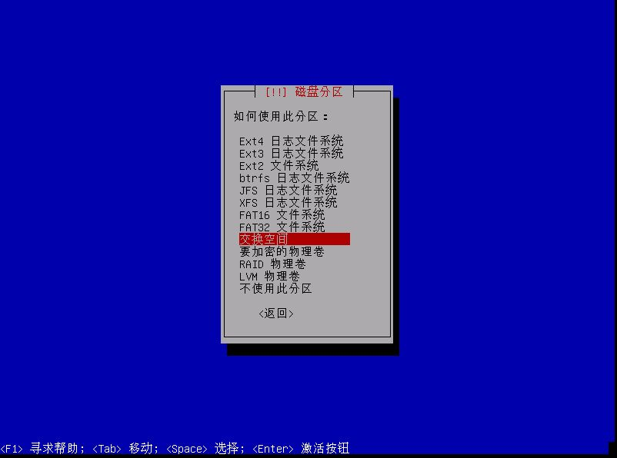

15、选择空间的文件格式，此次安装分为Ext4与交换空间之分，设置挂载点，如挂载根目录和home目录。

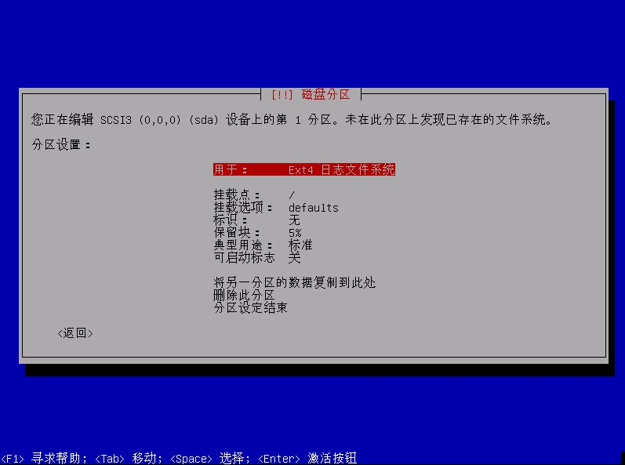

16、挂载home目录。

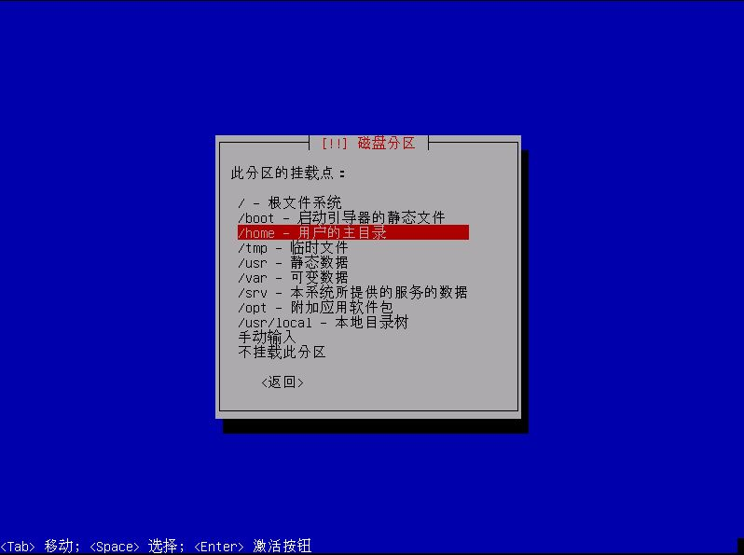

17、磁盘分区结束，将结果写入磁盘。

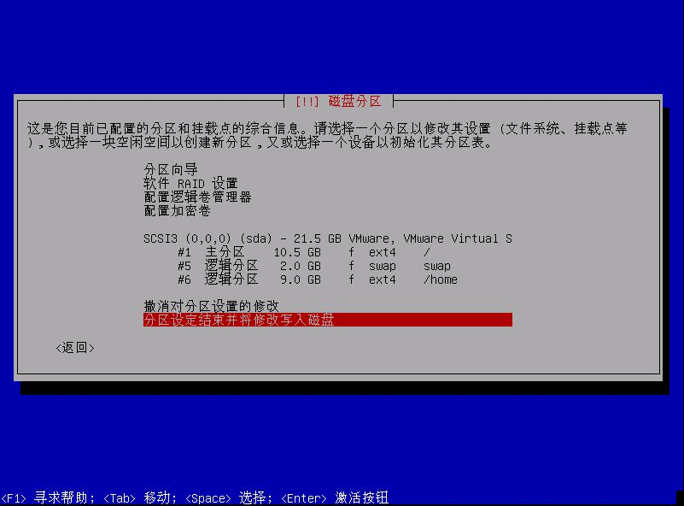

18、写入磁盘时修改分区表。

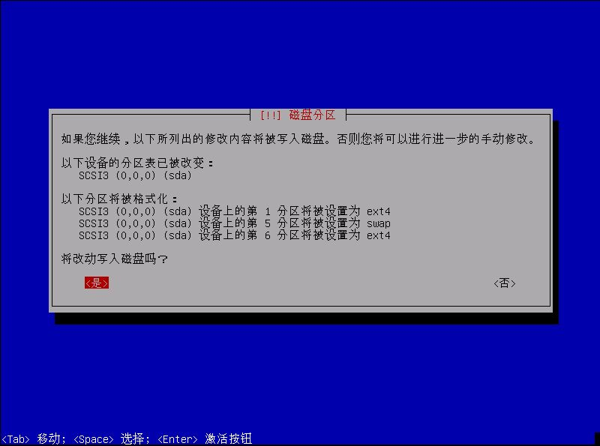

19、从系统盘中安装GRUB引导器。

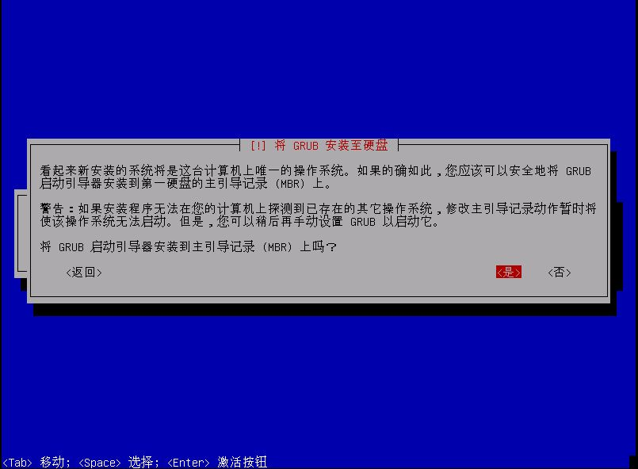

20、系统安装完成，拔出U盘或弹出光盘。

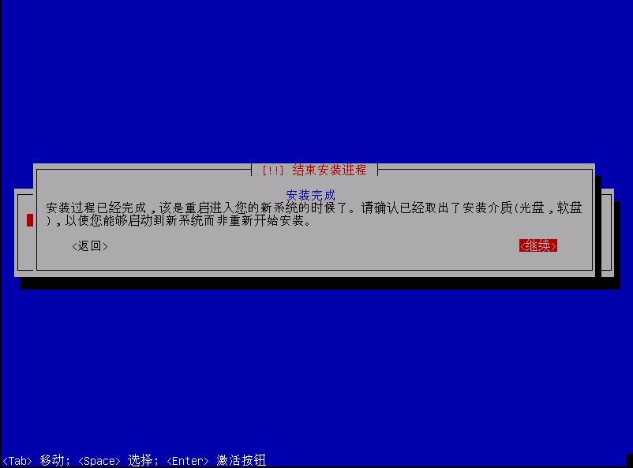

21、进入Debian系统。

